Доклад

Современные образовательные технологии и приемы реализации содержания образования по предмету

"Иностранный язык в контексте системно-деятельностного подхода."

Докладчик- учитель английского языка

МБОУСОШ №28 Баскаева Э.С.

18.12.2023

Развитие общества и системы образования на современном этапе предъявляют новые требования к системе обучения иностранному языку в общеобразовательной школе. На первый план выдвигается задача на формирование образа «человека – деятеля», готового к принятию ответственных решений в постоянно меняющихся условиях и готового к свободному выбору и творчеству. Одним из механизмов формирования такого человека признан системно-деятельностный подход, который ориентирован на обучающегося и предполагает организацию уроков как учебной деятельности, направленной на постановку и решение учениками конкретных учебных задач.
Современному педагогу в своей работе необходимо использовать различные пути активизации, сочетая разнообразные формы, методы, средства обучения, которые стимулируют активность и самостоятельность учащихся, внедрять в образовательный процесс инновационные педагогические технологии. К инновационным технологиям относятся: развивающее обучение, проектирование, проблемное обучение, уровневая дифференциация, тестовая система, игровое обучение, погружение в иноязычную культуру, обучение в сотрудничестве.
Средством осуществления такой деятельности являются задания следующих видов.
- Проблемное обучение, с помощью которого организуется учебное общение, предполагает создание проблемных ситуаций и организацию активной самостоятельной деятельности обучающихся по их разрешению. В обучении иностранному языку проблемное обучение имеет место при работе над всеми видами речевой деятельности и применяется в вопросно-ответном ходе дискуссии по какой либо проблеме.

Хочется поделиться опытом дискуссионной работы. В 11 классе был подготовлен урок " Dinner Party with Celebrities". На доске были развешаны фотографии известных людей и учащимся предстояло рассадить гостей за столом , учитывая их интересы, статус, взаимоотношения. Класс разделился на мини группы для обсуждения. Затем ученики высказывали свое мнение и аргументировали свой ответ.
Look at the photos of celebrities you are sure to know. Let`s name them: Prince Harry, Christiano Ronaldo, Johny Depp, Conor Mc Gregor, Amber Heard, Lionell Messy. All these people are going to have a party. And you are to decide where they will sit. You are to arrange the celebrities around the table and give reasons why you place certain guests next to each other. Be mindful of what the guests will be able to talk about. Explain why you have decided so.
1. Why he/she will enjoy each other`s company?
2. Why he/she should sit far away from each other?
3. What will the guests be able to talk about?

Student 1. I think Johny Depp shouldn`t sit next to his ex-wife as their relations ended in a court. Amber accused him of domestic abuse.
Student 2. To my mind, Mc Gregor should sit with Prince Harry, because he is very scandalous and always insults or fights people to draw attention to himself. That`s why Harry`s belonging to the Royal family will keep his temper.
Student 3. Definitely, Ronaldo should be seated with Messy. They are both football players and have a lot to discuss.
Student 4. I disagree with you . I think they are rivals. And it will be a torture for them to spend the whole evening together.
Student 5. My opinion is to place Mc Gregor with Amber Heard. They will be able to talk on neutral themes and if Johny offends her , Conor will fight for her.
Student 6. I think , let everybody sit as they prefer themselves.
Student 7. May I ask you a question ? Why have you invited only one woman? It`s descrimination!
Student 8. Let Prince Harry sit next to Amber. He is such a lady-Killer. Women love him because he is so charming.

- Методика развитие критического мышления позволяет создать условия на уроках иностранного языка, в которых обучающиеся работают самостоятельно, задают вопросы, осуществляют рефлексию своей деятельности и деятельности других людей. Данная методика реализуется на практике в следующих заданиях: составление диалогов на основе прочитанного текста, описание картинок и нахождение сходства и отличия, " Make Predictions" Предположение. Вот пример одного задания. Ученикам раздала картинки с разными предметами ( например : зонт, туфли, спальня, сад) и ученики должны были предположить кому принадлежит этот предмет. На доске вопросы на которые нужно ответить.
Видео 11а
You are going to describe the picture you`ve got. Try to answer these questions.
1. Who owns this...?
2. What is the person like?
3. Why does he have this ...?
4. Where does he keep it?
5. What does he use it for?

Student 1.
I think this room belongs to a man. He is about 30. He is a well-built, handsome man. He has exquisite taste. His room is very stylish. His hobby is hunting. You can see the head of the deer on the wall.

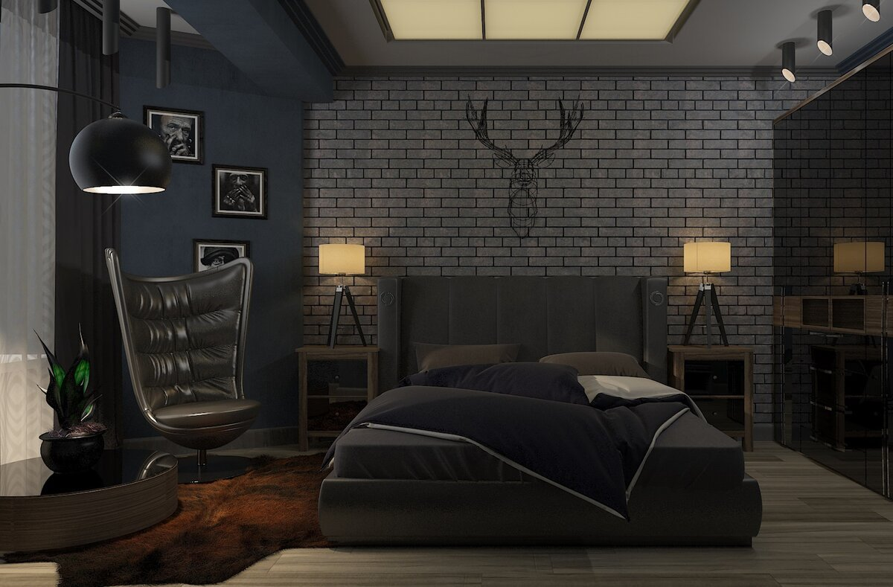

Student 2
I suppose, these red shoes belong to a beautiful woman. She is about 40. She is self confident, bright and joyful. She likes to draw attention of men.

Student 3
To my mind, this garden belongs to an elderly couple. They love gardening because it is very neat and full of different vegetables and flowers.

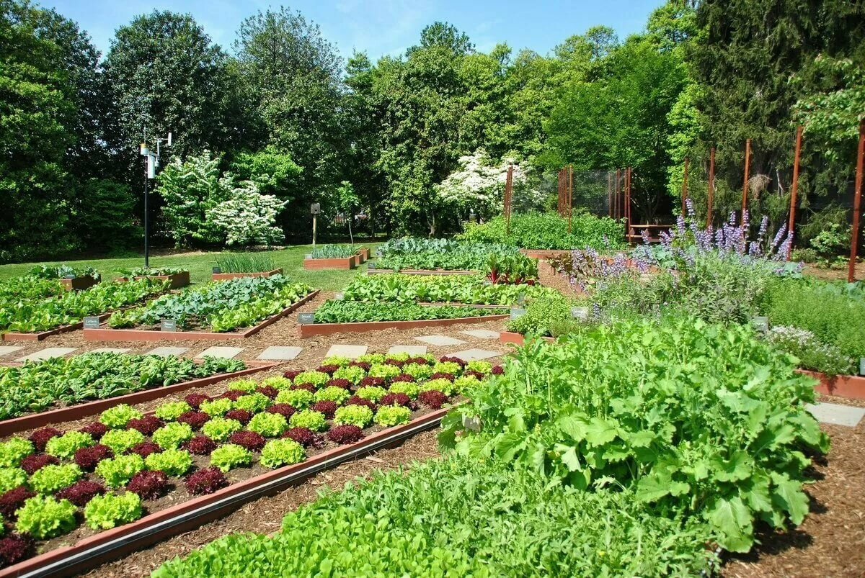

Student 4
I think this Chinese umbrella belongs to a young Chinese girl. She is nice and modest. Her skin is white and she doesn`t want to get sunburnt. So she uses her umbrella to save her face from the sun very often .

Student 5
In my opinion , the old van belongs to young friends who are fond of surfing and travelling. They are very energetic and active. The bright colours of the van show that they are creative, joyful and sociable.

- Ролевая игра как средство развития творческих способностей, предполагает относительную свободу и импровизацию в исполнении роли и выборе содержания высказывания. Ролевые игры могут быть представлены различными формами работы: обсуждениями, дискуссиями. Беседами за « круглым столом » и различными формами общения.
Учащимся 9 класса был предложен проект "Study In the UK". Данная работа предполагала анализ известных университетов Великобритании и создание презентации, выступление предполагаемого преподавателя и предполагаемых студентов Университета Святого Эндрю. Каждую неделю проект готовили разные ученики по разным университетам.
Видео "Study in UK" 9а
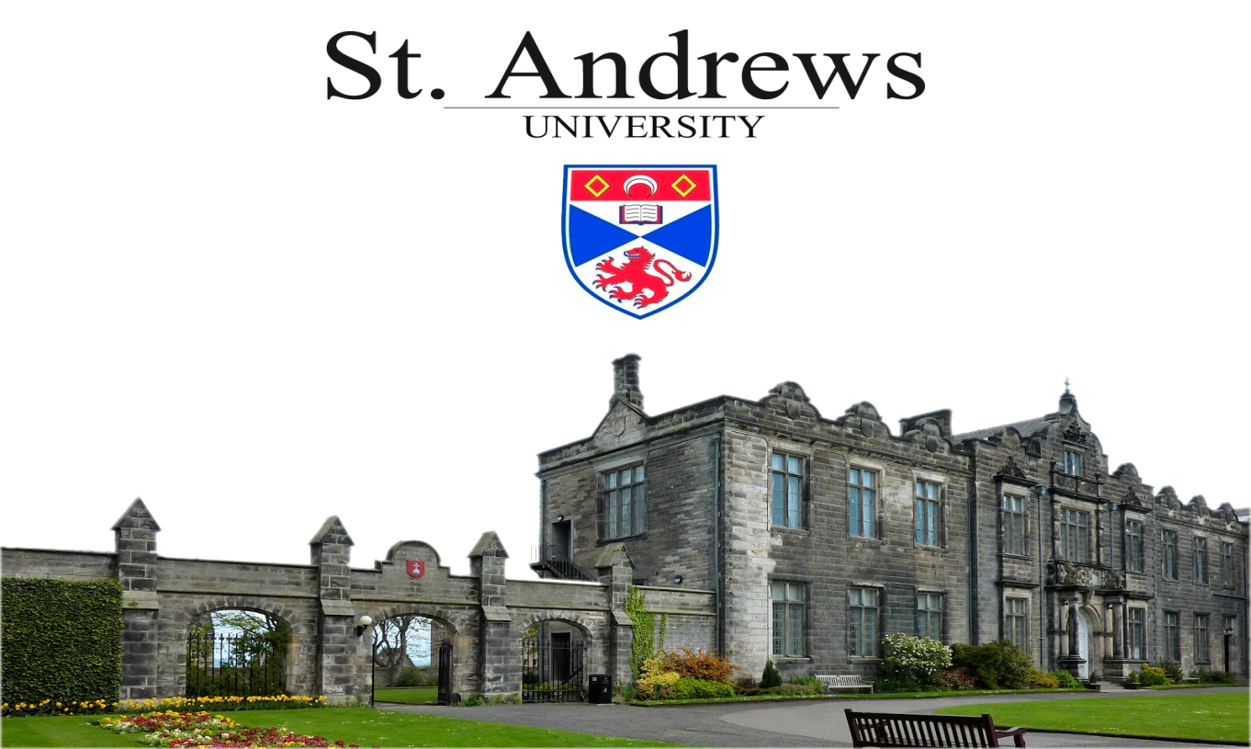

An reWhy St Andrews?
St Andrews is a unique place to study and live. Nestled on the east coast of Scotland, students may find golf-courses, or jogging along the beach after dinner. Not only does the University have a world-class reputation, it also offers a diverse range of social activities, including over 140 student societies and 50 sports clubs. Historic buildings are juxtaposed against the modern facilities, and the many student traditions truly make studying at St Andrews an unforgettable experience.
Accomodation at St Andrew`s St Andrews has a fantastic variety of accommodation to suit all tastes and budgets.
Halls of residence

The University offers a wide range of accommodation options to suit different student lifestyles, whether you want catered meals or a kitchen to cook for yourself, a roommate or an individual bedroom.

Catering
Each catered hall of residence has a dining room and a dedicated catering team. Students are only able to eat in their own hall. You will also have access to a small communal kitchen to prepare light meals and snacks.
All standard catered halls provide 19 meals per week. Breakfast, lunch and dinner are served every weekday, with breakfast and lunch served on the weekend.
Now I want to introduce our students Kate Walles and Emily Greg. You can ask them about the life in the University.
S - What do you study, Emily?
- I study Economics
S - What year are you going into?
- I`m going into the third year now.
S - Why did you choose to study at St Andrew`s?
- I chose St Andrew`s mainly because of its atmosphere and also because of its traditions.
S - Kate, and what is your least favourite thing about St Andrew`s?
-My least favourite thing is certainly expensive accomodation.
S - What`s the range of prices?
- So , university accomodation ranges from around 5 thousand pounds per year to around 10 thousand pounds per year
S - Emily, how is food in catered University Accomodation?
- It`s surprisingly really good. There`s a big range of vegan dishes
S -Where do you usually study?
- I usually study in the main library , in cafes or just at home
S -How many hours a day do you study for?
- I usually study for three hours, I think
S - What`s the weather like here?
- It`s very very windy and the temperature ranges from around zero degree in the winter and to 20 degree in the summer
S - How fashionable is your student ball?
- Oh, very fashionable! just wears cool seconhand clothing from thrift stores. It`s amazing
S - Any advice for someone coming to St Andrew`s?
-My advice would be to just be involved in the traditions, join a lot of societies and just enjoy St Andrew`s, it`s so beautiful!

- Обучение в сотрудничестве ( Сooperative Learning) базируется на идеи взаимного обучения, при котором обучающиеся берут на себя не только индивидуальную, но и коллективную ответственность за решение учебной задачи, а также повышает мотивацию к изучению иностранного языка и формированию навыков и умений.
В 4 классе мы провели " Running Dictation". Дети разбились на команды и выбрали капитана. Картинки и рассказы про разных динозавров были развешены в разных местах класса. Ученики должны были по очереди подбегать к своему тексту , запомнить предложение , прибежать к своей команде и продиктовать капитану как можно больше слов из текста. Засекается время, когда время заканчивается команда читает свой рассказ и решает про какого динозавра идет речь. В задании задействованы навыки чтения, говорения, письма, а также умения работать в команде.
Видео Running Dictation 4 а
1. This dinosaur has a big body and is very long. It has got a very long neck and a very long tail. It has got a small head and small eyes. It has got big legs.
2. This dinosaur is very big. It has got a big head , a short neck and a big body. It has got a big tail. It has got two long and two short legs.
3. This dinosaur has got a big body and a big head. It has got long and short horns. It has got small eyes and a big mouth. It has got four legs and a tail.
4. This dinosaur has got a small head and small eyes. It has got a big body and a big tail. It has got spikes on its back and tail. It has got short fat legs.

Triceratops

Diplodocus
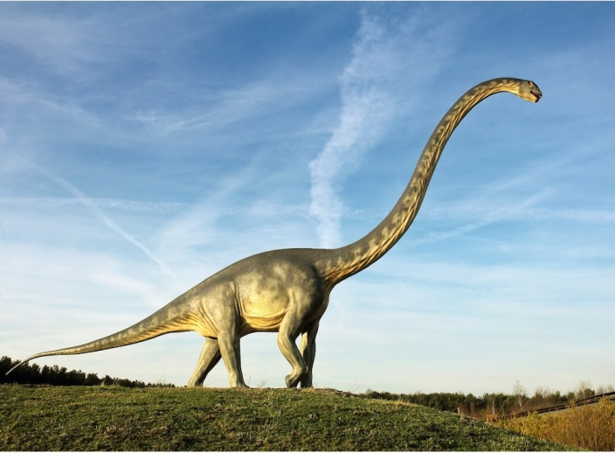

Tyrannosaur
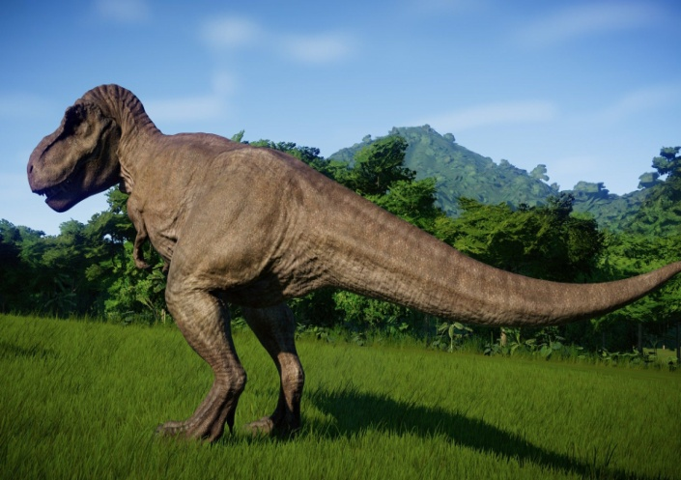
Stegasaurus
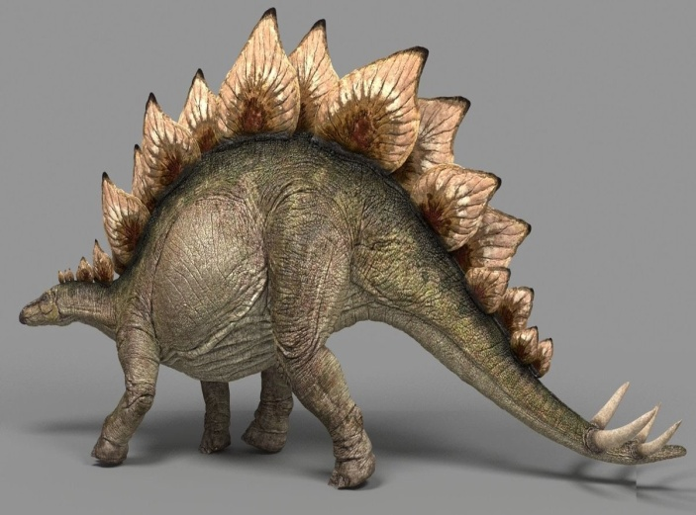

5. Игровые технологии на уроках - это не просто коллективное развлечение, а основной способ достижения определенных задач обучения. Игра позволяет овладевать всеми речевыми навыками в естественной ситуации - в процессе общения во время игры.

Прием кластеров - универсален. Его можно применять на любом этапе, как в начале урока – для осмысления вводимой информации, так и при завершении занятия – для систематизации и закрепления пройденной темы. Для группировки определённых терминов и установления логических связей между ними.
Мы записали фрагмент урока с использованием игровых технологий при изучении лексики по теме " Мой дом и числительных" .
Видео Clusters 4а
Слова по теме " My House": kitchen, bedroom, sofa, bookcase,
armchair, table.

6. Использование видео-ресурсов на уроках английского языка является частью комплексного процесса обучения, направленного на реализацию личностно-ориентированного подхода. Различные средства обучения, в частности видеоматериалы, оказывают положительное влияние на освоение языка, а также способствует повышению интереса учащихся к его изучению.
Одно из заданий по методу Predictions ' можно предложить в следующей форме. Учащимся объявлятся название фильма "Teeth ", первый раз ученики не смотрят , а только слушают аудио к фильму и на основании звуков делают предположения о том, что будет на экране. Затем ученики смотрят фильм и обсуждают , чьи предположения были верны или близки.
Видео "Teeth"
В заключении, урок иностранного языка в условиях ФГОС стал разнообразным по методам преподавания, насыщенным по использованию новых технических средств. И перед нами стоит задача - построить свою работу увлекательно и результативно.

